出國報告（出國類別：其他）

參加國際安全與求生訓練協會
第63屆國際會議暨年度特別大會
出國報告

服務機關：行政院農業委員會漁業署
姓名職稱：林天賞 副主任
派赴國家：新加坡
出國期間：102年10月24日至30日
報告日期：103年1月21日

摘要

全球計有149個安全求生訓練單位及個人加入國際安全與求生訓練協會(IASST)為會員，IASST在安全與求生訓練範疇擁有豐富的經驗、知識、技術與資訊，其每年定期舉行國際會議，提供會員間進行安全求生訓練方面諮詢與交流的機會。
本次會議合併年度定期大會及第63屆國際會議一起舉行，修訂會員管理等相關條文規定，及選舉管理幹部，本屆國際會議與會會員發言內容，多著重在對STCW(航海人員訓練發證及當值標準國際公約)2010年修正案的因應與調適，全球自2017年起開始全面適用該修正案的新規範，有的國家已著手推出短期的訓練課程。
本署是漁船員管理的主管機關，鑒於STCW-F已於2012年9月正式生效並有5年過渡期，對於本次會議中有的國家已著手進行因應STCW 2010修正案的做法，值得我們深入瞭解擷取精華，以應用在我國推動訓練漁船員符合STCW-F規範的要求。

目次

- 目的·························································-3-

- 會議重點摘要·················································-3-

- 參加會議過程·················································-4-

- 參訪訓練單位·················································-8-

- 心得及建議事項···············································-8-

附件、 參訪訓練單位設施照片·········································-10-

- 目的
國際安全與求生訓練協會(International Association for Safety and Survival Training, IASST),係由全球各地安全與求生訓練機構等相關團體組成，每年4月及10月分別於不同地區國家由會員主辦年會。行政院農業委員會漁業署係以遠洋漁業開發中心為代表，加入該協會為正式會員。第63屆國際會議及2013年度第2次特別大會於2013年10月25日至29日在新加坡舉行，由總部設於馬來西亞的海事安全訓練中心(MSTC)贊助及籌辦。
年度特別大會主要在修改管理幹部條文規定、職務名稱、選舉管理幹部、修訂協會部分規章內容。第63屆國際會議主要在求生訓練、知識及相關資訊定期交流。出席該會議目的在於瞭解國際間有關安全求生訓練技術、知識的最新發展現況，以擷取新知應用在我漁船普通船員、幹部船員訓練業務。

- 會議重點摘要
- 年度特別大會：

(一)修改該協會規章第19條條文，4個管理幹部職務名稱變更後為主席兼秘書長(Chairman and Company Secretary)、財務長(Financial Director)、會籍管理長(Membership Director)、市場發展長(Marketing Director)。

(二)管理幹部選舉：

由在場的13位正式會員，以舉手投票方式選出主席兼秘書長、財務長、會籍管理長，至於市場發展長職位則由協會發函予正式會員，徵詢推薦人選。

(三)修改該協會規章內容：

變動內容概要為：入會申請資料由寄給秘書改為寄給會籍管理長，會議紀錄由秘書處理改為由市場發展長處理，文字用到Officer者全改為Director，投票權、撤回會員資格及主席召開特別會議需經10%正式會員同意的條文內容全部刪除。
- 第63屆國際會議：

(一)確認上一屆第62屆國際會議會議紀錄。

(二)會員事務：本次會議計通過4個準會員、2個個人會員入會。

(三)網站事項：會員上傳相片至協會網站，請以970mm*350mm及970mm*212mm規格提供，且不得有廣告內容。

(四)下次會議：2014年4月在挪威，2014年10月在加拿大。

(五)訓練知識及資訊交流：
1.Russell Gray提及關於STCW 2010修正案後英國國內短期安全訓練的發展。
2.Yann Chauty談到按照IMO的規範，法國在2019年之前船上救生艇安全勾新規定的發展。
3.拉脫維亞的Dmitrijs Semjonovs評論STCW 2010修正案，已在許多方面影響企業的營運。
4.選定2014年4月及10月國際會議時的Workshop topics。4月：Competence assessment system - Sharing of knowledge。10月：Distance learning-All safety trainings。

- 參加會議過程：
- 出席人員：計有冰島、英國、立陶宛、挪威、亞塞拜然、日本、法國、奈及利亞、馬來西亞、台灣等10個國家14個單位之正式會員出席，另有安哥拉、新加坡各有1個單位出席為觀察員。
- 年度特別大會：
(一)修訂幹部職稱：修改協會第19條條文內容，原4個管理幹部職務名稱為主席、副主席、秘書、財務，修改後的名稱為主席兼秘書長、財務長、會籍管理長、市場發展長。各職務工作摘要如下：
1.主席兼秘書長：綜理協會事務，主持相關國際會議，擔任協會發言人。
2.財務長：處理有關會計事務及其資料維護，安排獨立的第三方檢視協會會計，主持財務次委員會議。
3.會籍管理長：處理有關會員資格及會籍事務，IASST會員資料及網站資料維護。
4.市場發展組長：負責大會、特別會議、內部幹部會議之議程報告及紀錄，研討會的籌劃及聯絡，IASST對外的宣傳及廣告。
(二)幹部選舉：由在場的13位正式會員投票，選出冰島籍的Hilmar Snorrason續任主席；另由會員推薦經主席提名的英籍Russell Gray及拉脫維亞籍的Dmitrijs Semjonovs，經會員投票通過分別擔任財務長及會籍管理長。市場發展長的職缺，主席裁示會後發函給全體的會員徵詢正式會員推薦人選，其中與會之挪威籍Staale Brungot現場表達自我推薦。
(三)規章內容修訂：
1.IASST任務簡述(IASST MISSION STATEMENT)：此章節的敘述內容，已出現在其後章節之文意內，已無必要贅述，予以刪除。
2.會員資格類別(CLASSES OF MEMBERSHIP)：會員申請資料原規定提給秘書(Secretary)，改為提給會籍管理長(Membership Director)。
3.各章節用到”Officer”的地方，改為用”director”。
4.投票權(Voting Privileges)：”當舉行全體會員投票時，在書面通知IASST秘書後，可以委託出席的人代為投票”，此段文字內容刪除。
5.會員身分撤回(Withdrawal of membership)：下述文字內容刪除
(1)在提交主席書面提案後，會員可以從IASST撤回會員資格。
(2)當會員被認為有毀損IASST名譽時，或在一定期間內未繳交會費，IASST可撤銷該會員資格。
6.會議類別(Classes of meetings)：下列(1)(2)(3)文字內容刪除。
(1)為了達到法定人數，規定出席的正式會員至少要來自8個國家。
(2)關於行政與組織事項的許可，要經過出席的正式會員投票，需達半數以上才可以通過。當投票數正反方為相同票數時，主席可投下關鍵性的一票。
(3)主席召開特別會議要先經過10%正式會員的同意。
(4)區域性會議或國際會議，其會議紀錄主辦單位要先送給秘書(Secretary)，修改為先送給市場發展長(Marketing Director)。
7.OFFICERS：IASST規章各章節之”officer”文字已被修改為”director”文字或修改成相對應的職稱，因此此章節officer的相關定義及敘述文字全部刪除。
- 第63屆國際會議
(一)上屆會議紀錄確認：第62屆國際會議於2013年4月在俄羅斯聖彼得堡舉行，其會議紀錄提交本次大會確認，經出席會員無異議通過。
(二)會員事務：
- 上次大會迄今計有8個申請者申請入會，其中正式會員1個，準會員5個，個人會員2個，經審查後，計通過4個準會員、2個個人會員。
- 總會員數為：正式會員90、準會員38、個人會員13、榮譽會員8、總數為149個會員、國家數47個。
(三)網站事務：
- 網站的設計、其資料的顯示及圖示方式將會做修改，目前由會籍管理長負責處理中。
- 如有要上傳相片給網站：請以970mm*350mm、970mm*212mm兩種格式提供，不得含有任何形式的廣告。
- 將來入會申請及會費繳交可以在網路上辦理。
- 主席邀請會員提供意見或更新任何訓練事務。
(四)未來會議：
1.2014年：
4月在挪威Bergen(確認)
10月在加拿大Dartmouth(確認)
2.2015年：
4月在亞塞拜然(Azerbaijan)，由會籍管理長續以書面聯繫確認。
10月在愛爾蘭，由財務長續以書面聯繫確認。
3.2016年：
4月在芬蘭Meriturva(確認)。
10月在南非Saldana Bay。
4.2017年：
4月在日本(確認) 。
10月在喬治亞共和國。
5.2018年：
4月在冰島。
10月在荷蘭。
(五)訓練知識及資訊交流：
1. Russell Gary提及英國國內關於STCW 2010馬尼拉修正案，短期安全訓練的最新發展。對於所有短期安全訓練課程有每天最高8小時的限制，他所服務的訓練中心，僅能提供這種經獲許可之修正課程，會員可從MCA(英國運輸部Maritime & Coastguard Agency)網站上參考更多的指導方針。
2.Yann Chauty談到法國國內按照IMO的規範，在2019年之前，所有船上救生艇安全勾新規定的發展動向，會員可參考IMO網站獲取更多資訊。
3.Seiji Ueki分享日本計畫發展滅火和潛水訓練，有非正式的消息提及日本將要引進STCW的新規定，以及正在準備符合STCW規範的5天期訓練課程。
4.馬來西亞的Rudy Rijcaert質疑，什麼樣的組織才可以稽核規定及指導方針的改變，稽核者如何訂出他的稽核基準點？
5.馬來西亞的Ravinder Singh澄清OPITO(Offshore Petroleum Industry Training Organization)的立場，表示根據隨機選取的稽核報告，這些報告會有立場不同的問題，假如有訓練單位被發現不遵守OPITO的要求，就會被指控且不會被OPITO委任訓練事務。他希望未來IASST，可以代表訓練提供者作為聽取抱怨的途徑。
6.主席澄清IASST沒有計畫要實施認證工作。
7.拉脫維亞的Dmitrijs Semjonovs評論STCW 2010馬尼拉修正案，對於甲板人員、輪機人員的最低適任能力要求有所變更或增加，對船員當值規範與要求亦有所變更，涉人員回訓、換證、調度等等問題，已在許多方面影響企業的營運。
8.英國的Russell Gary提議成立一個會員次委員會來處理專案計畫。
9.法國Yann Chauty表示願意擔任先鋒，收集不同國家關於STCW短期安全訓練課程的資料。
10.有出席者表示應在會議時設定討論主題，以免流於漫談無法聚焦。嗣經各出席會員提出題目，經投票後，採取票數最多的前二個主題作為2014年的Workshop topics：
(1)2014年4月討論主題：Competence assessment system - Sharing of knowledge。
(2)2014年10月討論主題：Distance learning – All safety trainings。

肆、 參訪訓練單位：
一、參訪新加坡海事學院(Singapore Maritime Academy)：有三個科系─航海系、輪機系、海事商務，每個年級有4到5班，每班有30多人不等，招收對象不限新加坡籍學生，學校本身有航海、輪機模擬設施但並無實習船舶，學校課程結束後經由學校介紹到各航運公司船上實習。
二、觀摩航海儀器設施：
(一)可360度環視的甲板操船之模擬儀一套，身在其中有如置身船上有航行搖晃波動的感覺，可電腦模擬某港區或水域之航道水深、水流，本船及他船之船型、航速、航向、天候等狀況。讓學習者在模擬真實環境中學習如何安全操船。
(二)可270度環視的甲板操船模擬操船儀一套，可同時在5個不同教室模擬5種船舶(油輪、貨櫃船、雜貨船、領港船、錨泊船隻)的情境，及情況模擬演練。
(三)機艙模擬、雷達模擬設施、電子海圖等設施參觀。
三、觀摩直昇機落海人員如何逃生之訓練，救生艇如何施放操練，參觀密閉空間火災逃生訓練設施，船員海上離船登船之接駁訓練設施。

伍、 心得及建議事項
一、本屆國際會議出席會員交流內容，多著重於對STCW 2010馬尼拉修正案自2017年起全面適用，其因應之道與調適的作法，有的國家已著手推出短期訓練課程以應近程需求，建議我國在規劃及推動訓練漁船員符合STCW-F規範的要求，可先蒐集這些國家的資料，參考借鏡其作法。
二、本次觀摩新加坡海事學院，該校並無實習船，學生擔任甲板人員或機艙人員對船舶操作全賴模擬設施，模擬各種情境進行因應訓練。目前我漁船員及幹部訓練多以現有實體教學設施實作及解說，在情境因應能力方面尚有改進空間，建議在後續經費許可情況下，強化情境模擬訓練，以提昇漁船員及幹部船員面對操船、避碰、防止機艙發生災害的能力。

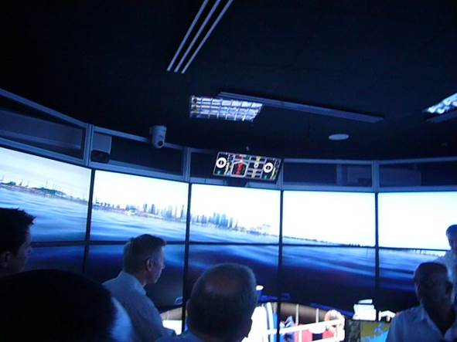 | 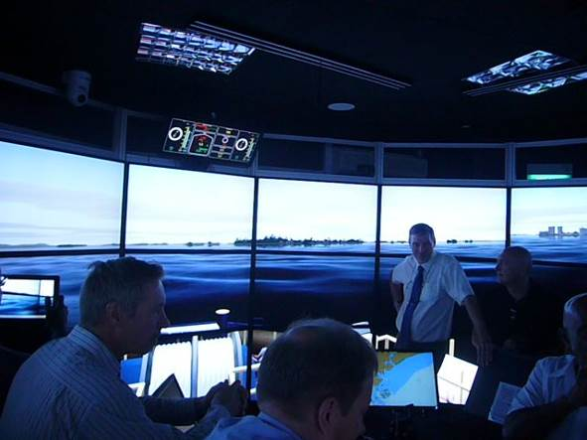
可360度環視之甲板操船模擬設施(一) | 可360度環視之甲板操船模擬設施(二)
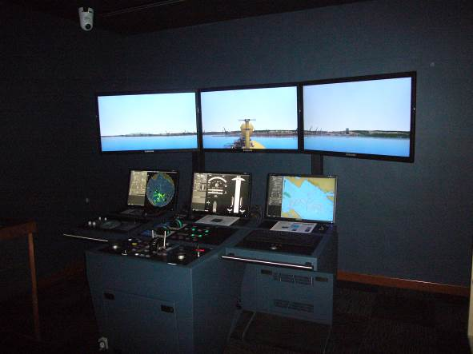 | 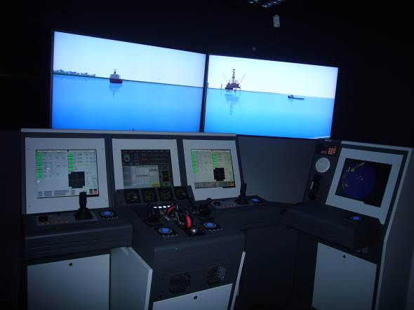
甲板操船模擬設施(三) | 甲板操船模擬設施(四)
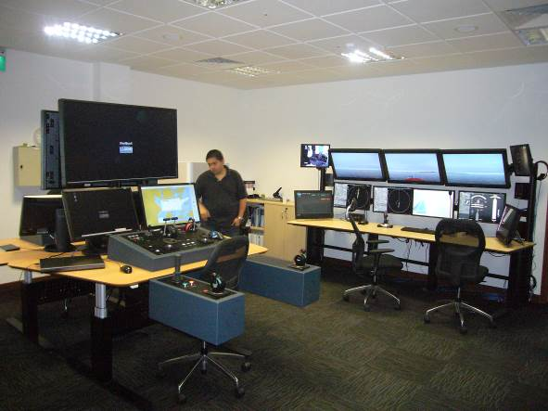 | 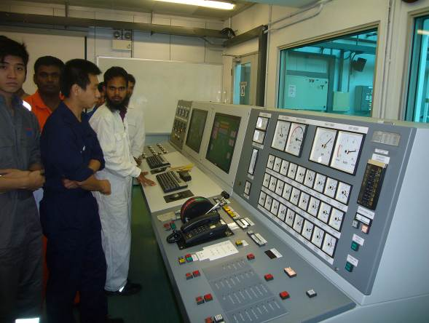
電子海圖操作 | 機艙操作模擬儀面板(一)
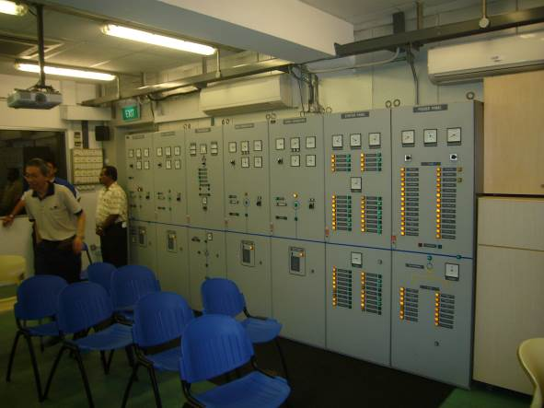 | 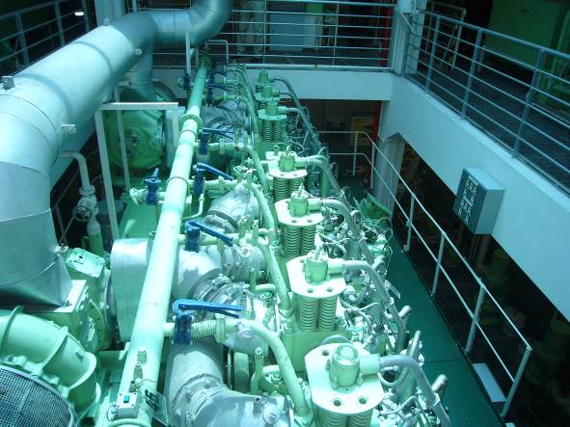
機艙操作模擬儀面板(二) | 機艙操作模擬儀主機(三)
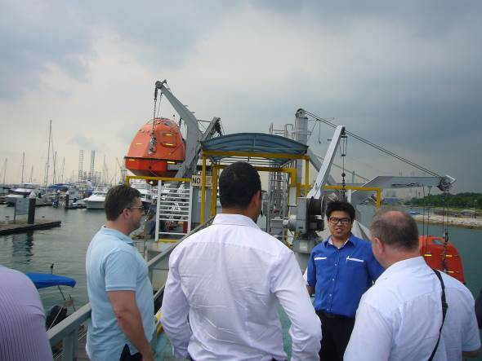 | 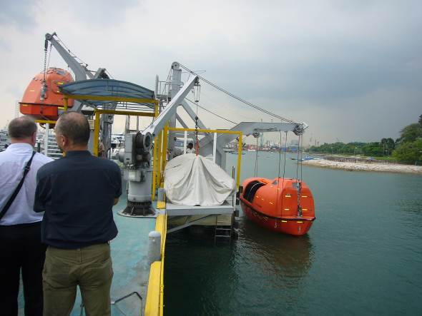
救生艇設施解說(一) | 救生艇吊放操作(二)
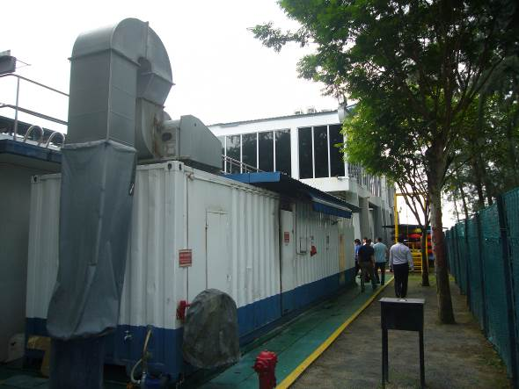 | 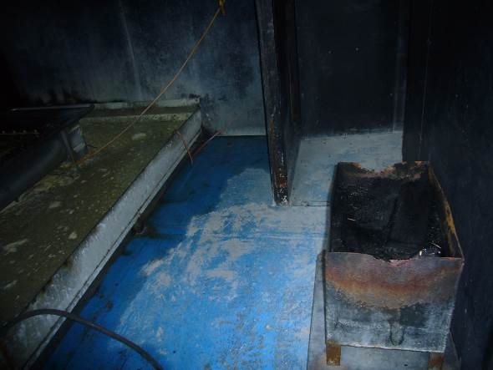
密閉空間滅火訓練設施(一) | 密閉空間滅火訓練設施(二)
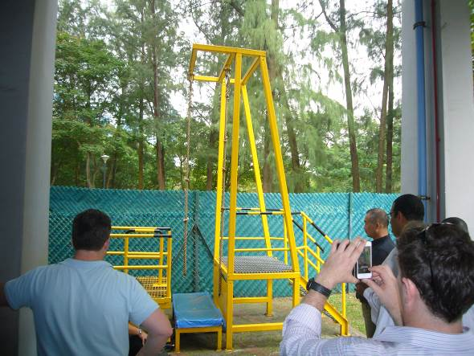 | 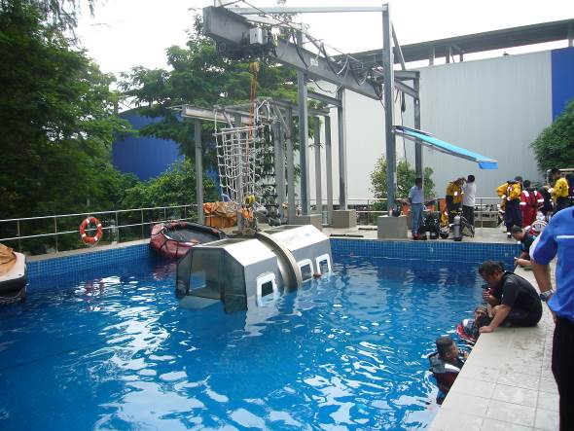
海上人員登離船訓練模擬設施 | 直昇機落海翻覆操演(一)
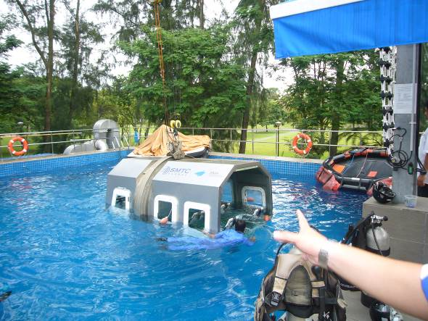 | 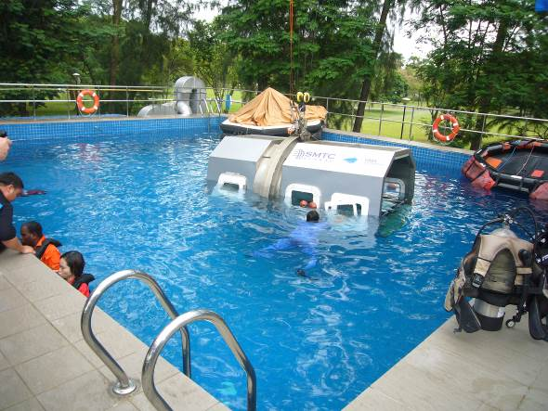
直昇機落海逃生模擬及演練(二) | 直昇機落海逃生模擬及演練(三)

